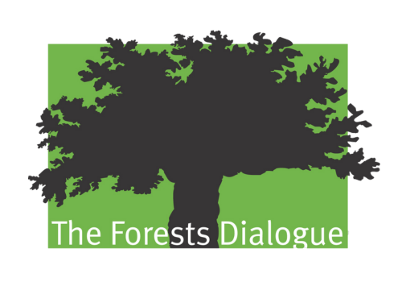
The Forests Dialogue
Field Dialogue on Ecosystem Restoration

4-7 March 2026
Bahia, Brazil

Name | Organization
Ana Claudia Costa Destefani | Rede para Restauração da Caatinga (ReCaa)
Ana Paula Kanoppa | Ibá - Brazilian Tree Industry
Ana Paula Moreira Rovedder | Rede Sul de Restauração Ecológica
Ana Paula Pulito | CMPC
André Nave | Re.Green
Barbara Bomfim | Rede Mulher Florestal / WWF
Bárbara Nascimento Flores Borum-Kren | Associação do povo Borum-Kren / UESC / Instituto Serrapilheira
Camila S. Bom de Oliveira | Excellence translations
Canakya Galerita | International Forestry Students' Association (IFSA)
Carolina Toapanta | BOMACO Foundation
Cecile Ndjebet | REFACOF - African Women’s Network for Community Management of Forests
Colleen Mary Scanlan Lyons | Governors' Climate & Forests Task Force
Daniel Piotto | Universidade Federal do Sul da Bahia
Dilson Sena | Instituto Ciclos de Sustentabilidade e Cidadania
Dimitrio Schievenin | Biomas
Elson Fernandes de Lima | Forest Stewardship Council (FSC) - Brazil
Erica Munaro | Bahia Forest Forum
Fernanda Rodrígues | Diálogo Florestal
Gabriel Trivelino | Equitable Earth Coalition
Gary Dunning | The Forests Dialogue
Giovanna Bernardes | Rede de Sementes Vale do Ribeira
Guilherme Henrique Costa Baquião | Symbiosis
Gustavo Baesso | Preferred by Nature (PbN)
Isabela Filgueira Campos | TFD / Yale
João Augusti | Bracell
José Junior | Grupo Ambiental Natureza Bela
João Payayá | FINPAT - Federação Indigena Das Nações Pataxó E Tupinambá Do Extremo Sul Da Bahia
Kerry Cesareo | WWF
Laura Aluotto de Oliveira | International Forestry Students' Association (IFSA)
Logan Torres | TFD / Yale
Marcia Maria Marcial | Bahia Forest Forum
Márcio Braga | iNovaland
Marcio Nappo | Bracell
Marco Aurélio Barbosa Santos | Veracel
Marcus Colchester | Forest Peoples Programme (FPP)
Maria Eduarda Carvalho Duda | Duda
Maria Otávia Crepaldi | IPÊ
Mariana de Oliveira Gianiaki | Marimar
Maurem Alves | TFD / Klabin
Miriam Prochnow | Apremavi
Nicolas Salgado | Fundación Bomaco
Osil Tissot Bastos | Excellence translations
Osmar Bernardo dos Santos | Associação de Produtores Rurais – Comunidade Ribeirão
Patrícia Machado | Suzano
Pedro Brancalion | Re.Green
Pedro Wongtschowski | Instituto Itaúsa
Pierre-Jean Quetant | Morfo
Rodrigo Junqueira | Instituto Socioambiental
Rubens Benini | Pacto pela Restauração da Mata Atlântica / The Nature Conservancy (TNC)
Sandra Vásquez | Fundacion Pro Eco Azuero
Sérgio Augusto Marques Filho | Ibá - Communications
Tainah Godoy | Coalizão Brasil Clima, Florestas e Agricultura
Victor Ferraz | Instituto Arapyaú
Vitor Lauro Zanelatto | Diálogo Florestal
Wescley Roberto | Excellence translations
Yuuko Iizuka | Sumitomo Forestry

